表设计
Admin表
Column表
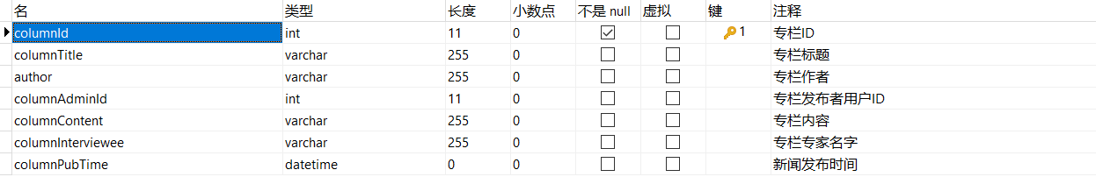
Data表
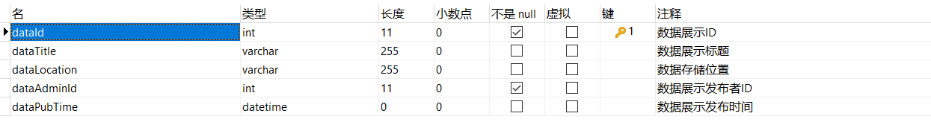
Donation表

Donator表
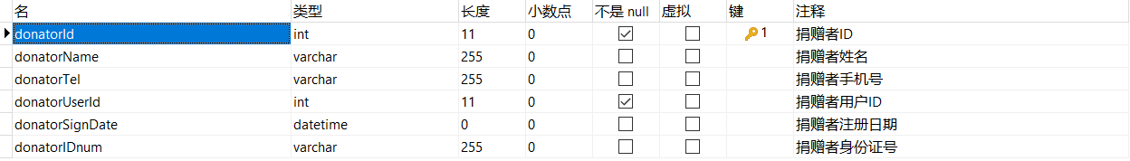
Express表
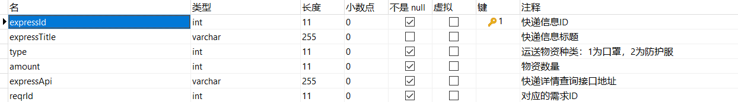
Hospital表
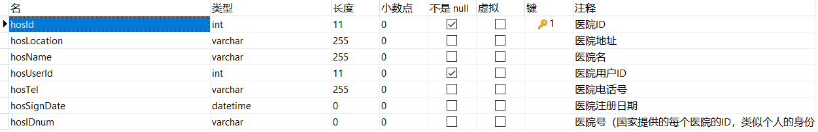
News表
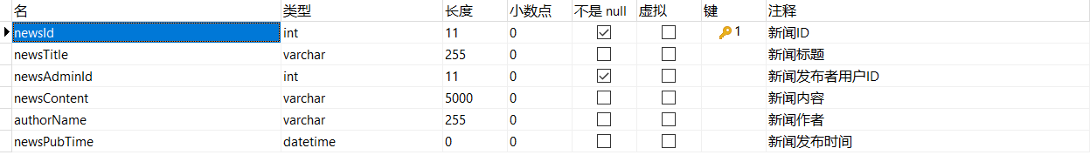
Requirement表
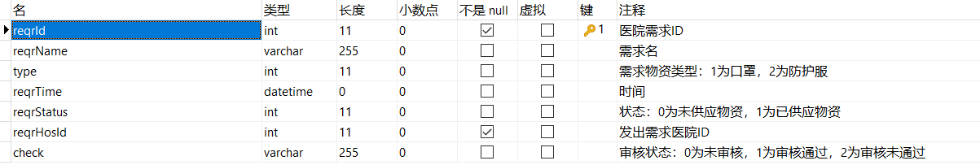
Resource表
Supervision表
Supervisor表
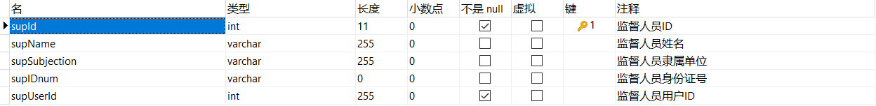
Usage表

User表
